

Julho 2023

**Conteúdo de Apoio**  **varejofacil**

**Cadastro de Similares**

v.1





**Índice**

1. Introdução
2. Pré-requisitos
3. Cadastro de Similares
4. Aplicação no Assistente de compras
5. Conclusão
6. Saiba Mais





**Para acessar**

**outros conteúdos,**

**confira a** [**Central de Ajuda**](https://grupocasamagalhaes.movidesk.com/kb)**!**

**Introdução**

Essa rotina permite efetuar o cadastro de agrupamentos de produtos que são similares a outros, com o intuito de agilizar e facilitar o processo de compras por meio da rotina de “Assistente de compras”.

**Por exemplo:** Pode-se criar o cadastro de similares “**Arroz tipo 1**” e dentro desse agrupamento é possível adicionar todas as marcas do arroz tipo 1 (camil, tio joão, namorado, emoções, etc). Com isso, no momento da compra o lojista irá visualizar que precisa realizar compras do Arroz tipo 1 camil na quantidade 100, mas verá que está com estoque bem alto do arroz tipo 1 tio joão, e poderá tomar a decisão de realizar uma compra com quantidade menor, ou simplesmente não comprar nada e realizar uma campanha em cima do arroz que ele já tem em estoque.

**Pré-requisito**

**Cadastro de produtos**, é necessário cadastrar todos os produtos que fazem parte do agrupamento de similares.

Cadastro de família

Acesse o menu **Produto > Cadastro > Similares**.

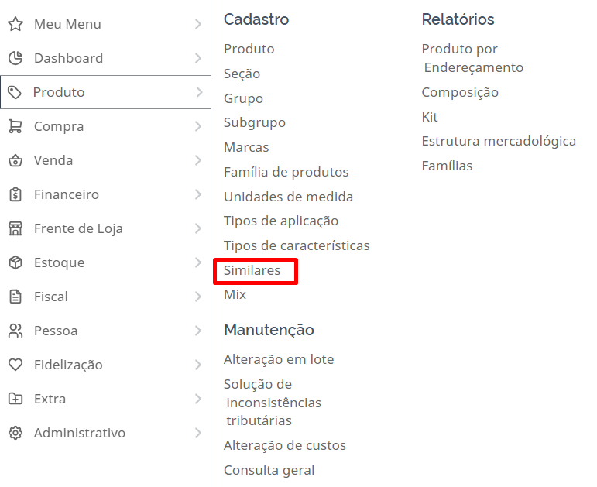

Clique no botão **+ Novo Similar**.

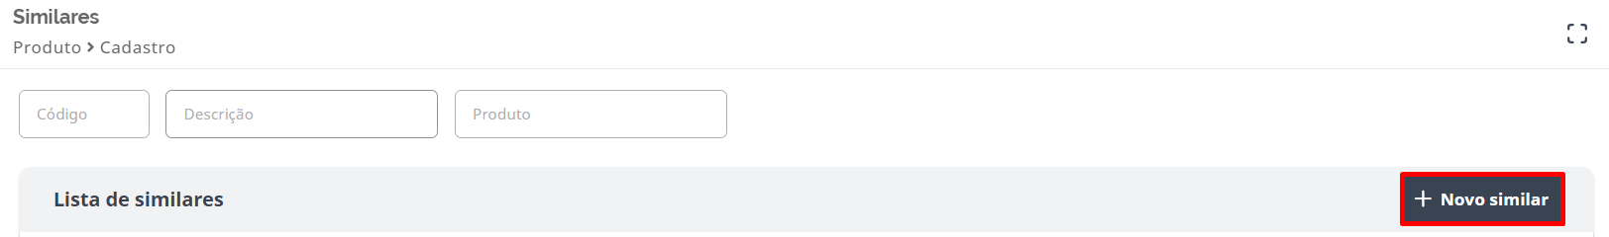

Preencha uma **descrição** e clique no botão **próximo** para continuar.

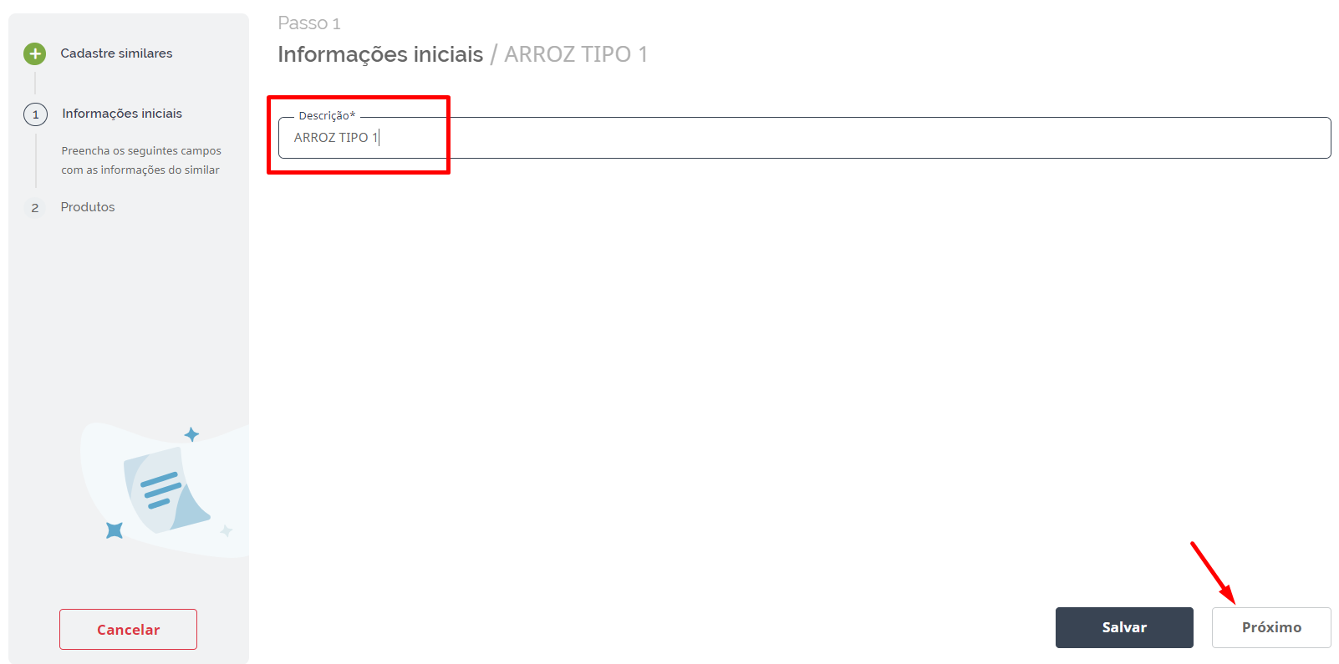

Na tela seguinte, clique em **Adicionar** para incluir os produtos que pertencem a este agrupamento.

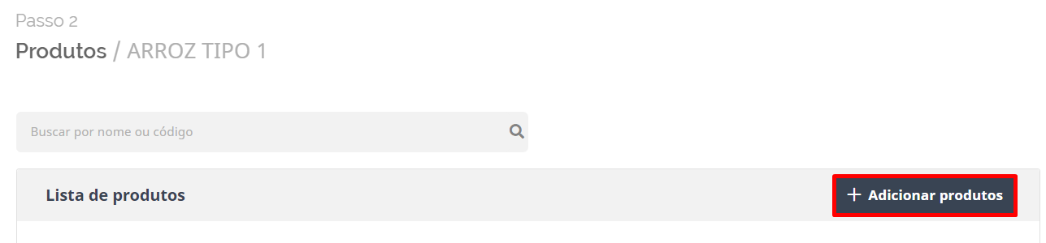

Utilize os **filtros** para localizar os produtos.

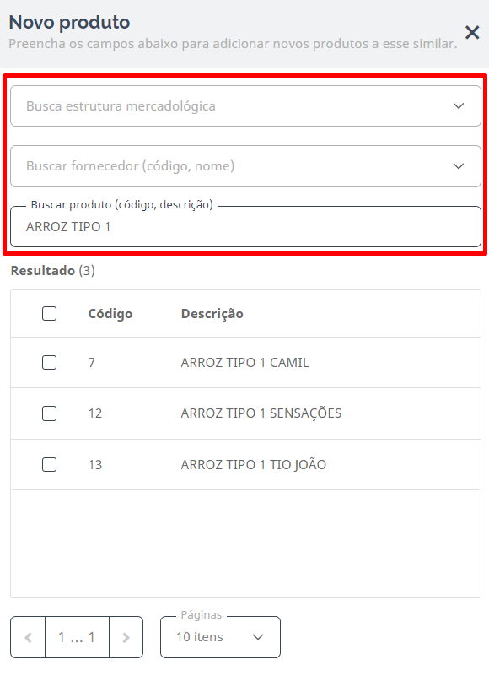

Selecione os produtos e clique em **Salvar**.

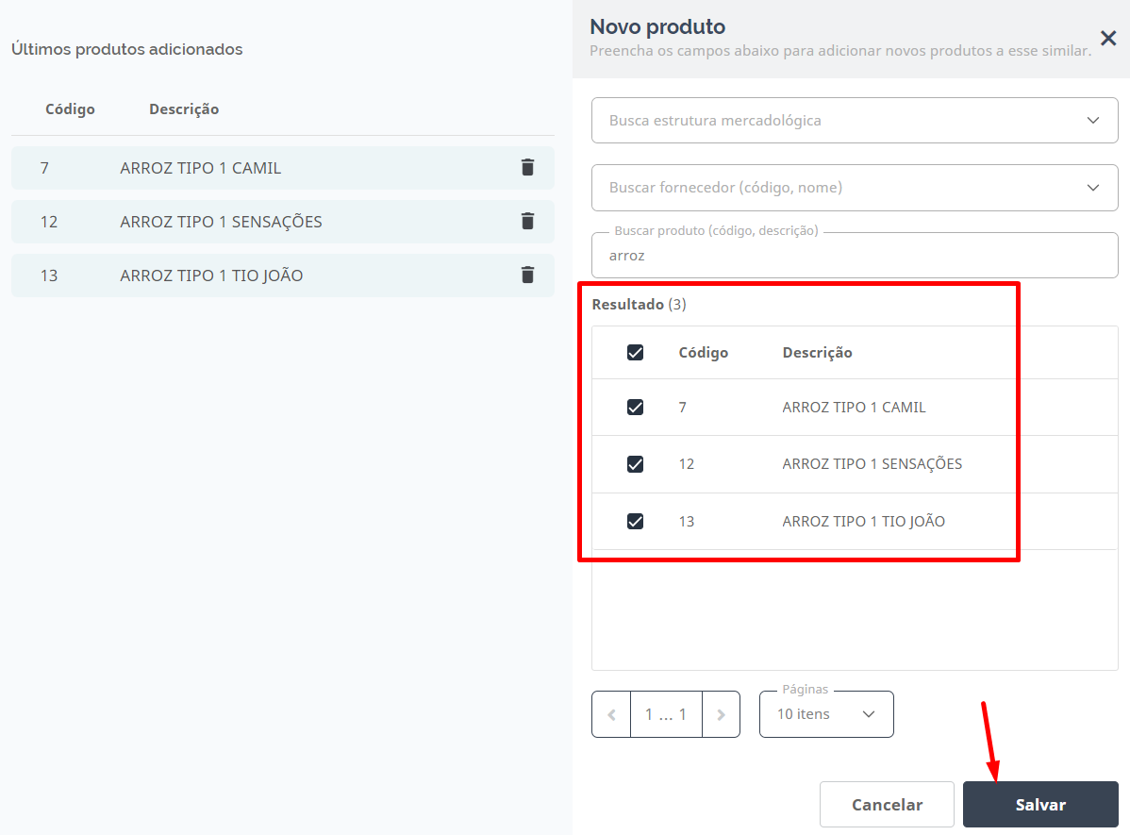

Em seguida, clique em **Salvar** novamente para finalizar o cadastro.

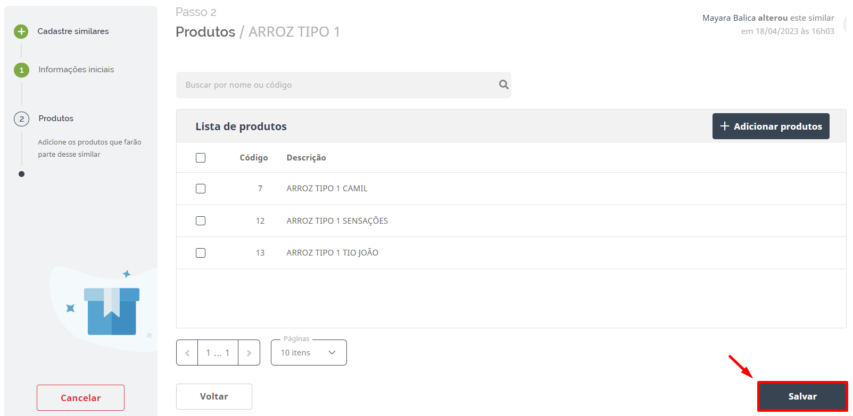

Pronto, após o cadastro ser concluído, será possível editá-lo ou excluí-lo por meio da tela inicial da rotina.

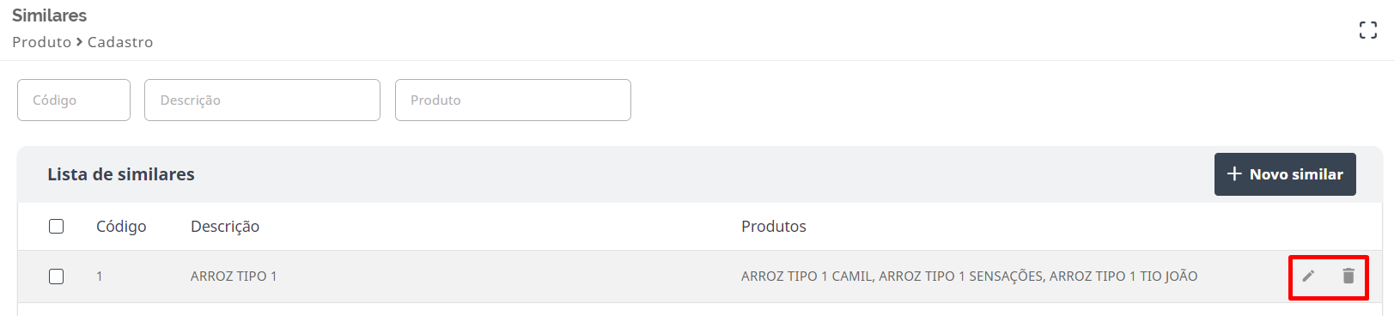

**Aplicação no Assistente de compras**

Para analisar produtos similares clique no ícone do relógio, conforme a imagem abaixo:

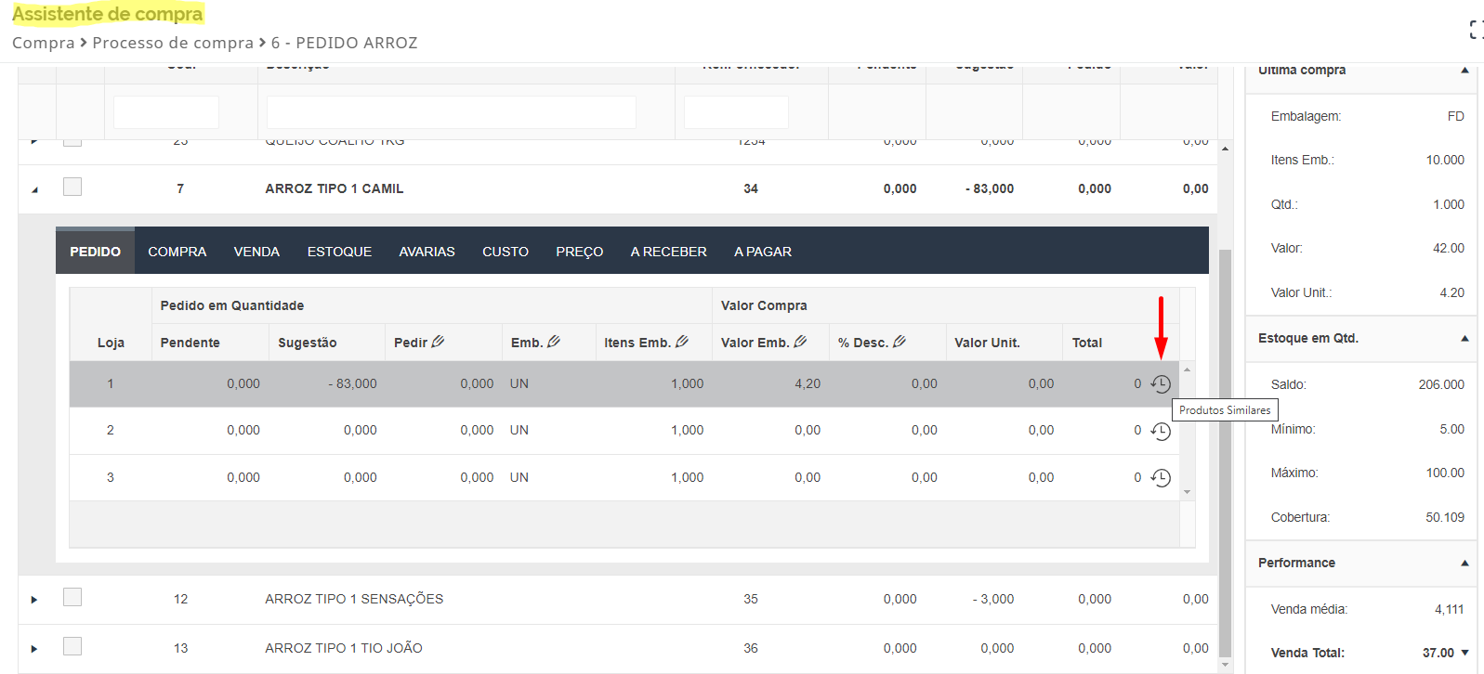

Ao clicar neste ícone, são retornados todos os produtos similares a este item. Confira!

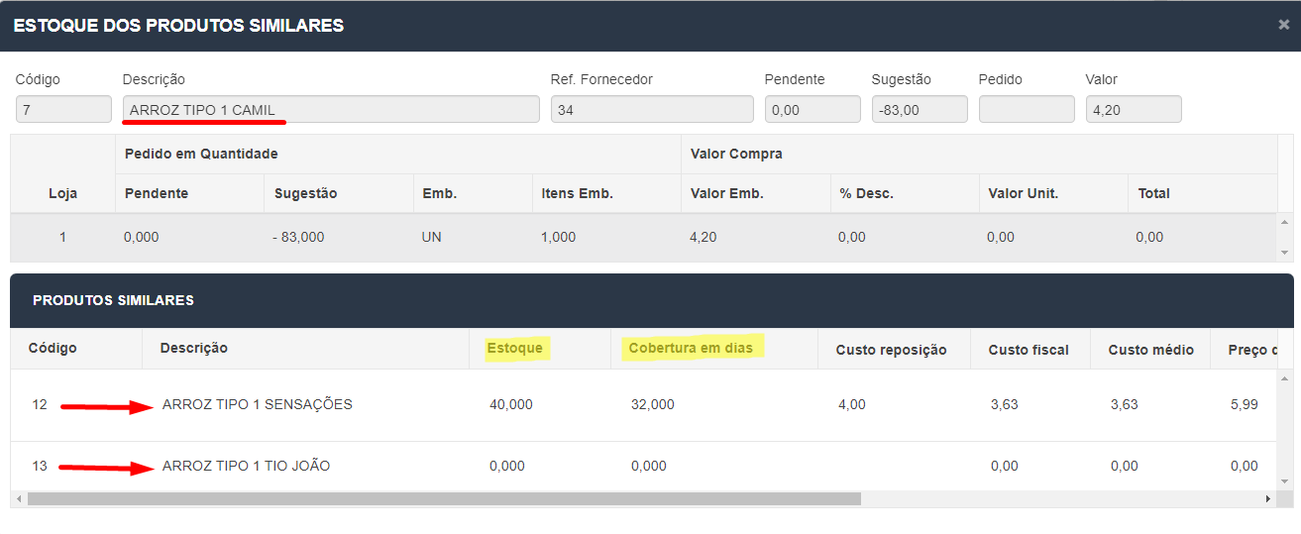

O varejofacil retorna informações importantes como: saldo de estoque, cobertura de estoque em dias, valores de custo, preço de venda, data da última compra e pedidos de compra em aberto.

**Conclusão**

Pronto, agora você já conhece como realizar o cadastro de similares, que tal aproveitar para dar aquela organizada no cadastro de produtos?

**Saiba Mais**

Para mais detalhes, acesse agora mesmo o curso [Cadastro de Similares](https://cursos.casamagalhaes.com.br/course/view.php?id=71) na Academia CM (ACM).